Pressemitteilung
Bad Wildungen, 5. November 2020

Landesentscheid Die Gute Form 2020
Marburger Jung-Tischler gewinnt hessischen Designpreis
Felix Eichhorn aus Marburg hat den hessischen Landesentscheid Die Gute Form gewonnen. Mit seinem Gesellenstück „Physica“ – einem achteckigen Arzneischränkchen – sicherte sich der Jung-Tischler den ersten Platz des Nachwuchs-Designwettbewerbs und wird das Land Hessen im kommenden Jahr beim Bundesentscheid vertreten. Die Siegerehrung fand coronabedingt unter Ausschluss der Öffentlichkeit am 4. November 2020 im Autohaus Neils und Kraft in Wetzlar statt. Schirmherr des Wettbewerbs war der Präsident des Hessischen Landtags Boris Rhein.
Unter dem Motto „Die Gute Form – Tischler gestalten ihr Gesellenstück“ veranstaltet der Landesinnungsverband des hessischen Tischlerhandwerks hessenTischler jedes Jahr einen Nachwuchs-Designwettbewerb für junge Tischlerinnen und Tischler, die ihre Gesellenprüfung erfolgreich absolviert haben. Im Fokus stehen die Gesellenstücke des Branchennachwuchses, die von einer Fachjury vor allem unter dem Gesichtspunkt der zeitgemäßen Gestaltung bewertet werden. Jede Tischler-Innung aus Hessen hatte im Vorfeld die Möglichkeit, ihre besten Gesellinnen und Gesellen für den Landesentscheid Die Gute Form 2020 zu nominieren – so qualifizierten sich insgesamt 16 Teilnehmerinnen und Teilnehmer für die Finalrunde in Wetzlar.
Den ersten Platz sicherte sich der Marburger Felix Eichhorn (Ausbildungsbetrieb: Adam Innenausbau, Biebertal), der die Jury mit seinem Arzneischränkchen „Physica“ überzeugen konnte: „Der Medizinschrank mit einer Außenhaut aus feinjährigem Hemlock variiert den Grundriss des Achtecks auch in der Innenraumgestaltung. Die horizontalen Flächen sind kontrastreich mit dunklem Linoleum belegt, das mit den schwarzen Bändern korrespondiert. Wie eine Banderole ist der Mantel des Säulenabschnitts oben und unten mit Splintholz abgesetzt. Man könnte sich vorstellen, das Möbelstück als bodenstehende Säule zu erweitern. Die durchgängige Konstruktion auf Basis des Achtecks korrespondiert mit einer hervorragend durchdachten Nutzung.“, begründete die Jury ihr Urteil.
Den zweiten Platz belegte Zoe Elisa Reemts aus Groß-Bierau (Ausbildungsbetrieb: Berufliches Schulzentrum Odenwaldkreis, Michelstadt) mit ihrem Gesellenstück „Zeichentisch in amerikanischem Kirschbaum“, Dritter wurde Lukas Debus aus Dietzhöltal (Ausbildungsbetrieb: Peter Kornmann, Eschenberg) mit seinem Gesellenstück „Schreibtisch in Eiche und HPL“. Von der Jury belobigt wurden außerdem der „Zeichenkoffer in Nussbaum“ von Kathrin Panes (Ausbildungsbetrieb: Schreinerei Lohr, Frankfurt am Main) sowie der „Kleiderschrank in Eiche und Räuchereiche“ von Tobias Stark (Ausbildungsbetrieb: LoheLand Schreinerei, Künzell).
Alle Gewinnerinnen und Gewinner durften sich darüber hinaus über Preisgelder freuen: Für den ersten Platz gab es 500 Euro, für den zweiten Platz 350 Euro und für den dritten Platz 200 Euro. Die beiden Belobigungen wurden mit jeweils 50 Euro prämiert. Zusätzlich erhielten die Teilnehmerinnen und Teilnehmer der Finalrunde professionelle Fotos ihrer Stücke sowie das Video-Grußwort des Landtagspräsidenten Boros Rhein auf einem USB-Stick.
Überreicht wurden Urkunden und Geldpreise am Abend des 4. November 2020 vom stellvertretenden Landesinnungsmeister des hessischen Tischlerhandwerks Holm Pfeiffer und dem Geschäftsführer des Landesinnungsverbands des hessischen Tischlerhandwerks hessenTischler Hermann Hubing.

Weitere Informationen unter www.leben-raum-gestaltung.de.
Insgesamt 3.428 Zeichen (inkl. Leerzeichen)
Fotos
Diese und noch weitere Fotos können unter diesem Link heruntergeladen werden: https://www.leben-raum-gestaltung.de/presse/pressemitteilungen/gute-form-hessen-2020/

DGF_HE_2020_Gewinner
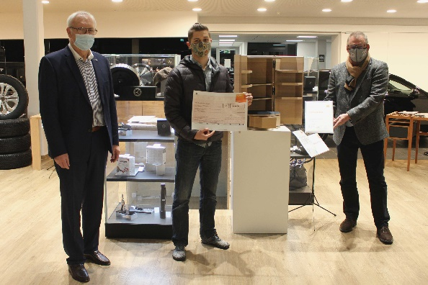
BU: Felix Eichhorn (Mitte) gewann mit seinem Gesellenstück den hessischen Nachwuchs-Designwettbewerb Die Gute Form 2020. Hier zusammen mit hessenTischer-Geschäftsführer Hermann Hubing (l.) und dem stellvertretenden Landesinnungsmeister Holm Pfeiffer (r.).
Bildnachweis: hessenTischler

DGF_HE_2020_1_Platz_Detail
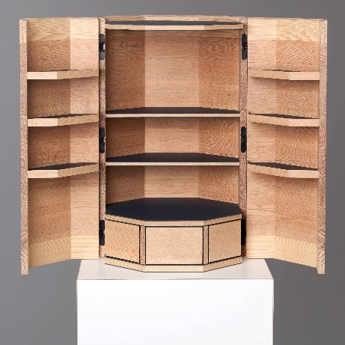
BU: Mit seinem achteckigen Arzneischrank „Physica“ gewann Jung-Tischler Felix Eichhorn Die Gute Form 2020 in Hessen.
Bildnachweis: hessenTischler/Fotograf Thomas Brenner

Pressekontakt
Matthias Nothnagel
Referent für Presse- und Öffentlichkeitsarbeit
Telefon: 05621 79 19 71
E-Mail: nothnagel@leben-raum-gestaltung.de

Fachverband Leben Raum Gestaltung Hessen/Rheinland-Pfalz
hessenTischler
Auf der Roten Erde 9
34537 Bad Wildungen

